 | Nom : | Classe : | Date :
 | Prénom :

Sciences

Lois des tensions et des intensités

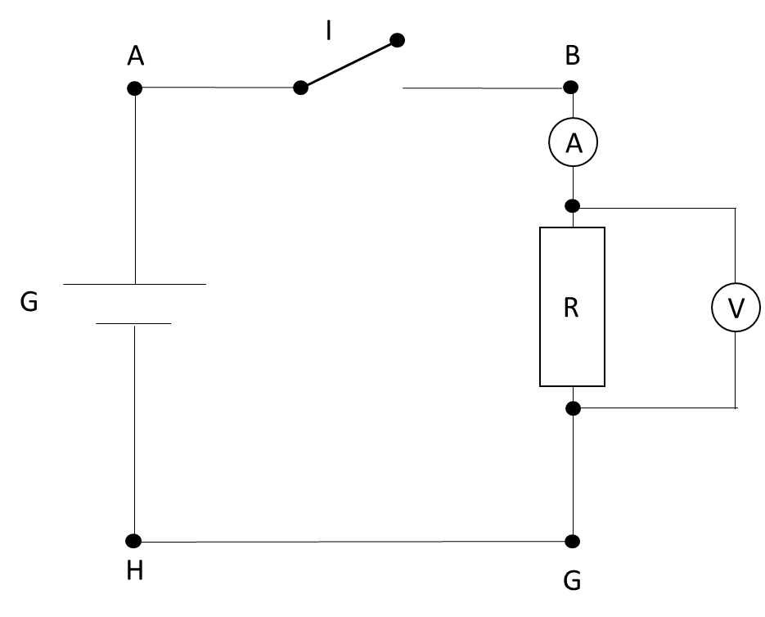
Rappels

Quels sont les éléments représentés sur ce circuit ?

- Générateur (G)
- Interrupteur (I)
- Récepteur : résistance, ampoule, etc. (R)
- Fils électriques (/)
- Ampèremètre (A)
- Voltmètre (V)

Quelle est la formule de la loi d’Ohm, la signification de chaque terme et les unités associées ?

Loi d’Ohm : U = R.I où U = tension (V) ; R = résistance (Ω) ; I = intensité (A)

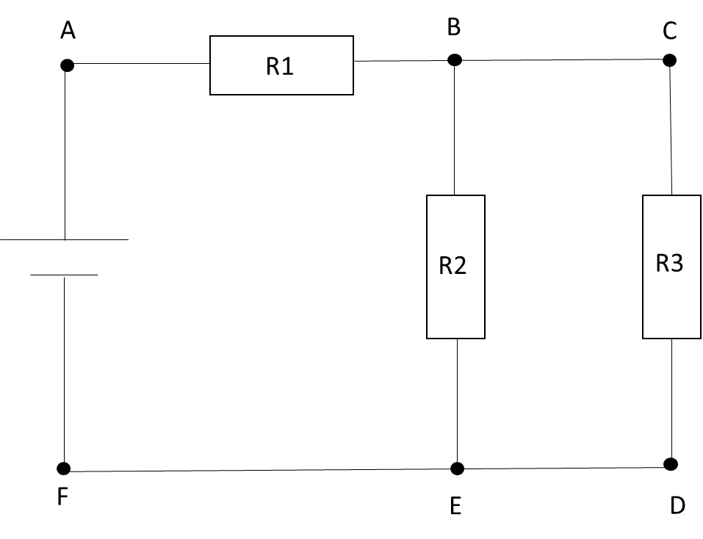
Nœuds et mailles

Dans le circuit ci-contre, quels sont les nœuds ?

B et E

Dans le circuit ci-contre, quelles sont les mailles ?

ABEF/ABCDEF/BCDE

Comment définirait-on :

- Un nœud : point du circuit où sont connectés au moins 3 fils (carrefour).
- Une maille : parcours fermé dans un circuit électrique (circuit de voiture).

Quelles sont les résistances branchées en série et en parallèle ?

R1 et R2 sont en série
R1 et R3 sont en série
R2 et R3 sont en parallèle

Circuit en série

L’intensité
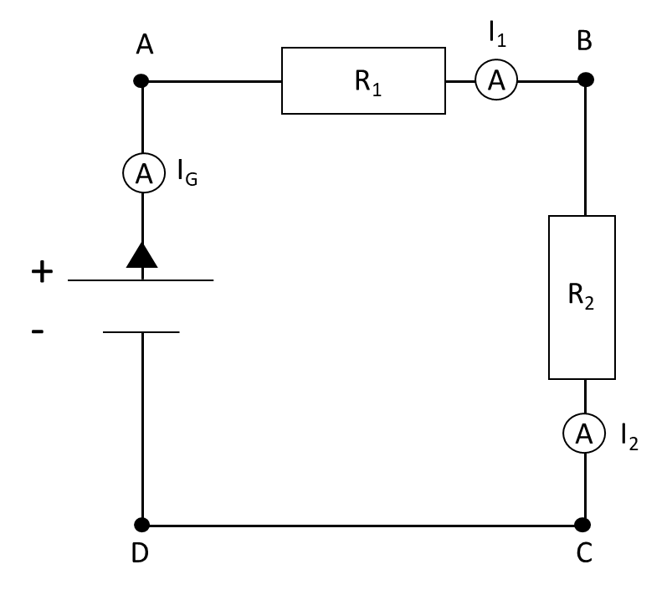
- Complète les intensités ci-dessous avec les mesures réalisées expérimentalement en classe.
I_{G} =
I₁ =
I₂ =
- Que peut-on conclure ?
I_{G} = I₁ = I₂

- Comment pourrait-on formuler cette règle ?
Lorsque des récepteurs sont branchés en série, l’intensité est la même partout.
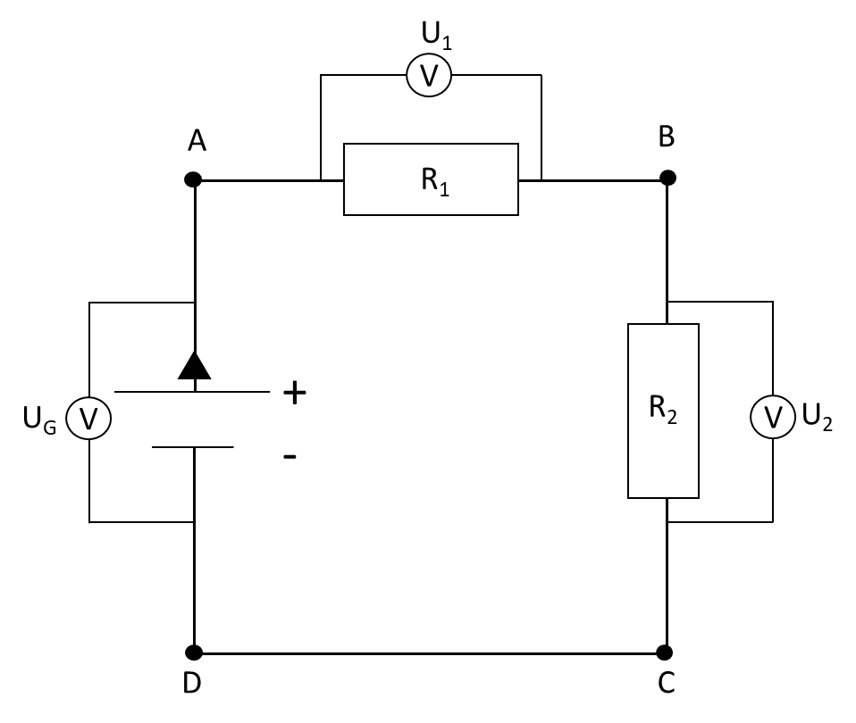

La tension

- Complète les tensions ci-dessous avec les mesures réalisées expérimentalement en classe
U_{G} =
U₁ =
U₂ =
- Que peut-on conclure ?
U_{G} = U₁ + U₂

- Comment pourrait-on formuler cette règle ?

Lorsque des récepteurs sont branchés en série, la tension aux bornes du générateur est égale à la somme des tensions aux bornes des différents récepteurs.

Remarque : Cette règle est aussi valable lorsqu’il y a plus de 2 récepteurs.
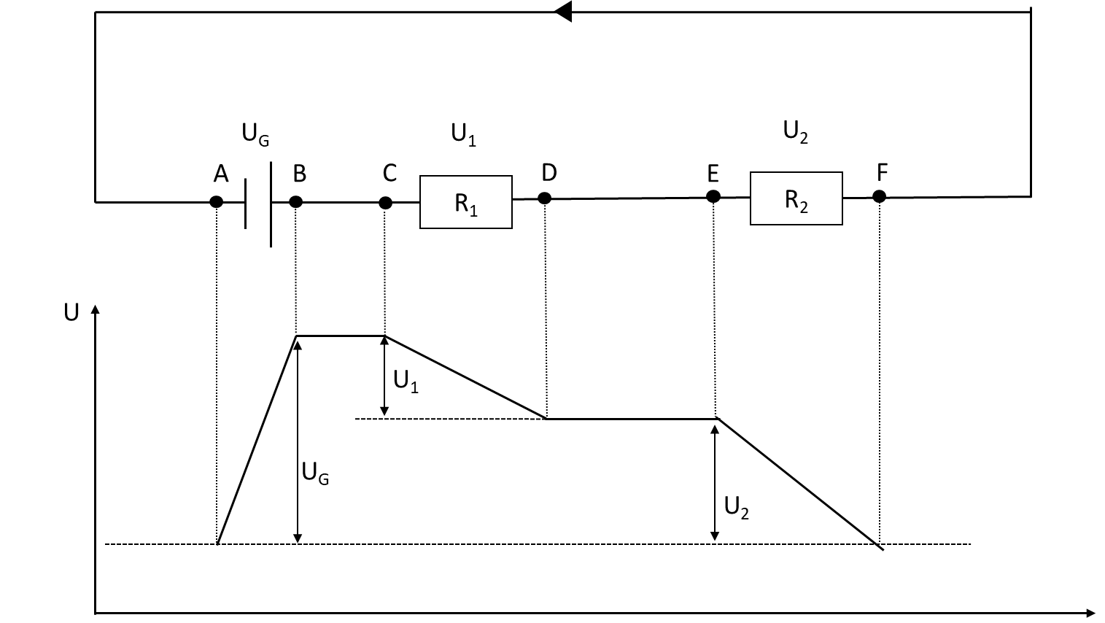
Pour bien comprendre, prenons l’image de la piste de ski. Le générateur est le remonte-pente, il m’amène à 4000 m d’altitude (U_{G}). Il y a 2 pistes qui se suivent. Une de 300 m de dénivelé (R₁) et une de 700 m de dénivelé (R₂) (= 2 récepteurs). À chaque piste descendue, je suis un peu moins haut. À la fin, je suis à 3000 m d’altitude.

Circuit en parallèle

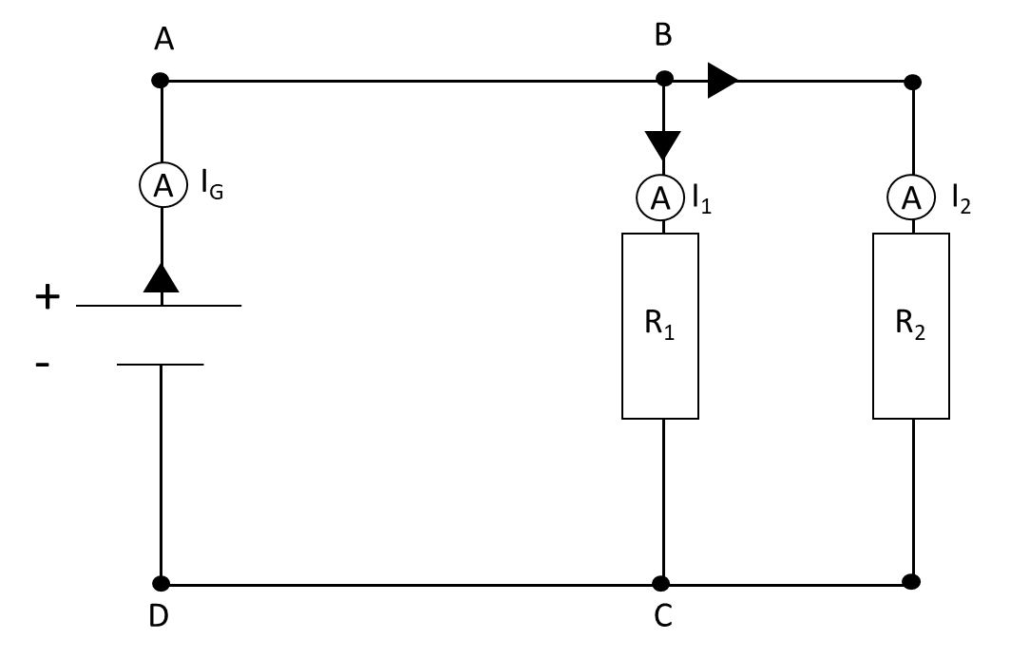
L’intensité

- Complète les intensités ci-dessous avec les mesures réalisées expérimentalement en classe.
I_{G} =
I₁ =
I₂ =

- Que peut-on conclure ?
I_{G} = I₁ + I₂
I₁ + I₂ = I₃ (faire rajouter I₃ entre D et C)
- Comment pourrait-on formuler cette règle ?
La somme des intensités du courant arrivant à un nœud est égale à la somme des intensités qui en partent.

!!! Il ne peut pas y avoir d’accumulation de charges en un point du circuit !!!
Remarque : Cette règle est aussi valable lorsqu’il y a plus de 2 récepteurs.
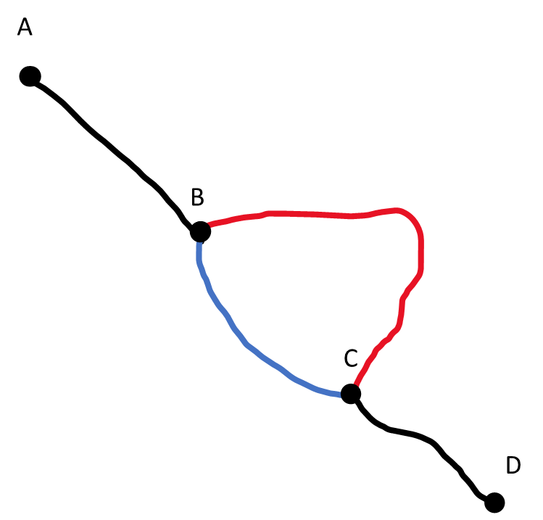
Pour bien comprendre, imagine une piste de ski. Il y a 10 skieurs qui descendent. À un endroit, la piste se sépare en deux (B). 6 skieurs partent à droite et 4 à gauche. Il y a toujours 10 skieurs au total, mais 6 ont pris un chemin, et 4 un autre. C’est comme s’ils étaient arrivés à un nœud (point B). Ils se rejoindront au point C sur le schéma ci-dessus.

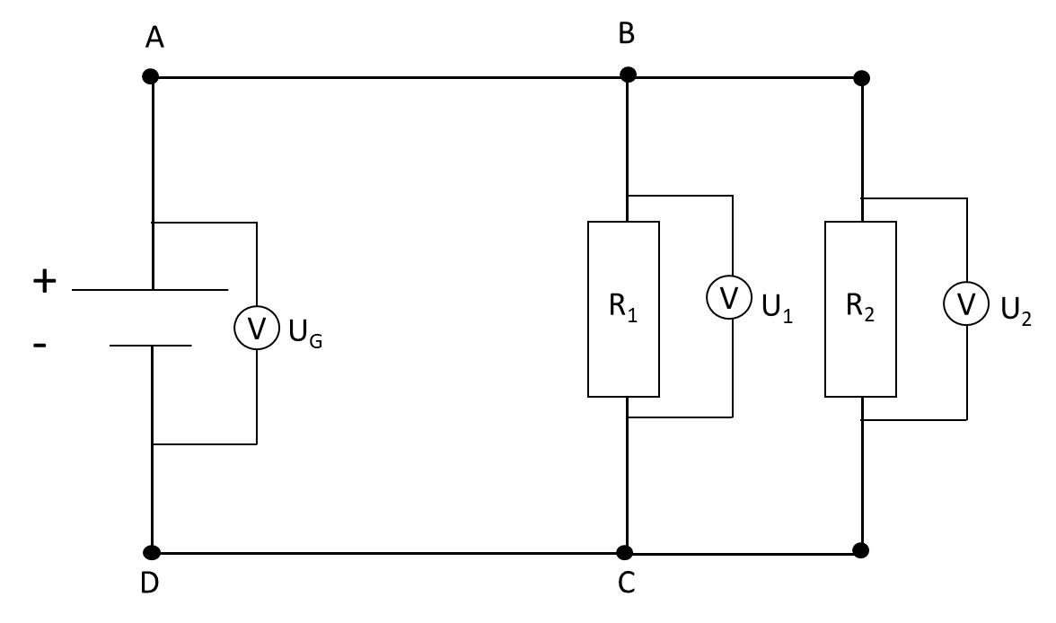

La tension

- Complète les tensions ci-dessous avec les mesures réalisées expérimentalement en classe.
U_{G} =
U₁ =
U₂ =

- Que peut-on conclure ?
U_{G} = U₁ = U₂

- Comment pourrait-on formuler cette règle ?

Lorsque des récepteurs sont branchés en parallèle, la tension aux bornes du générateur est égale à la tension aux bornes des différents récepteurs.

Synthèse

Lois des intensités |  | Lois des tensions
En série | En parallèle | En série | En parallèle
I_{G} = I₁ = I₂ | I_{G} = I₁ + I₂ | U_{G} = U₁ + U₂ | U_{G} = U₁ = U₂
Remarque importante : toutes ces règles s’appliquent aussi lorsqu’il y a plus de deux récepteurs sur le circuit.

